«ҚАЗАҚСТАНДЫҚ САЛАЛЫҚ  БІЛІМ ЖӘНЕ ҒЫЛЫМ ҚЫЗМЕТКЕРЛЕРІНІҢ КӘСІПТІК ОДАҒЫ»  ҚОҒАМДЫҚ БІРЛЕСТІГІ | 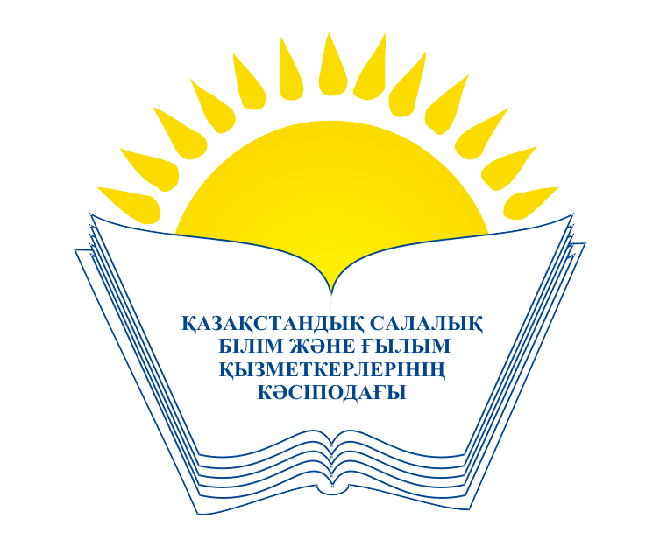 | ОБЩЕСТВЕННОЕ ОБЪЕДИНЕНИЕ  «КАЗАХСТАНСКИЙ ОТРАСЛЕВОЙ ПРОФЕССИОНАЛЬНЫЙ СОЮЗ РАБОТНИКОВ ОБРАЗОВАНИЯ И НАУКИ»

АТҚАРУ КОМИТЕТІ ИСПОЛНИТЕЛЬНЫЙ КОМИТЕТ

ҚАУЛЫ ПОСТАНОВЛЕНИЕ

11.01.2017 г. № 8 п. 11

Об исполнении сметы доходов и расходов за 2016 год,
утверждении сметы и штатного расписания аппарата
Отраслевого Совета профсоюза на 2017 год

Исполком Казахстанского отраслевого профсоюза работников образования и науки

ПОСТАНОВЛЯЕТ:

Утвердить исполнение сметы доходов и расходов за 2016 год, утверждение сметы и штатного расписания аппарата Отраслевого Совета профсоюза ОО «Казахстанский отраслевой профессиональный союз работников образования и науки» на 2017 год.

Председатель Амантаева М.Т.

